Prot.n.3/24
Avellino 9 Gennaio 2024

Ai Sigg. Titolari di Farmacia
della Provincia di Avellino

L O R O S E D I

Oggetto: Comunicazioni.

Caro Collega,

Ti comunico che è stato disposto il pagamento relativo alla Distinta
Contabile Riepilogativa :

Novembre 2023 mandati dal n° 295 n°454.

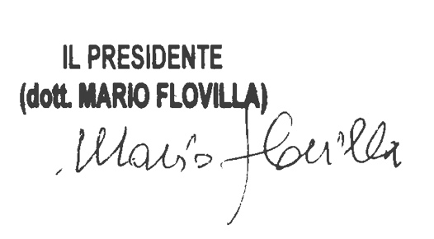
Cordiali saluti.

